

PROPOSAL PROGRAM KREATIVITAS MAHASISWA

# **SIPAMOR BANDIT : SISTEM PEMANTAUAN MOBIL RENTAL DI KOTA BANDUNG BERBASIS IOT**

BIDANG KEGIATAN :  
PKM PENERAPAN TEKNOLOGI

Diusulkan Oleh:

Prima Wijantana; 171331024; 2017

Rahmi Anita Sulaeman; 161331025; 2016

Fariza Aulia Putri; 181344009; 2018

**POLITEKNIK NEGERI BANDUNG**

**BANDUNG**

**2019**

# **PENGESAHAN PKM-PENERAPAN TEKNOLOGI**

|  |  |  |
| --- | --- | --- |
| 1. Judul Kegiatan | : | SIPAMOR BANDIT : SISTEM PEMANTAUAN MOBIL RENTAL DI KOTA BANDUNG BERBASIS IOT |
| 2. Bidang Kegiatan | : | PKM-T |
| 3. Ketua Pelaksana Kegiatan |  |  |
| a. Nama Lengkap | : | Prima Wijantana |
| b. NIM | : | 171331024 |
| c. Jurusan | : | Teknik Elektro |
| d. Politeknik | : | Politeknik Negeri Bandung |
| e. Alamat Rumah dan No. HP | : | Dusun Sindang Renah RT/RW 02/01, Ds. Jatihurip, Kec. Sumedang Utara, Kab.Sumedang/082121779435 |
| f. Email | : | Wijantana9@gmail.com |
| 4. Anggota pelaksana Kegiatan | : | 2 Orang |
| 5. Dosen Pengampu |  |  |
| a. Nama Lengkap dan Gelar | : | T.B Utomo, ST., MT. |
| b. NIDN | : | 0004086104 |
| c. Alamat Rumah dan No. HP | : | Komp. Taman Mutiara Blok D2 N0. 34 Cimahi/  08122384767 |
| 6. Biaya Kegiatan Total |  |  |
| a. Kemenristekdikti | : | Rp. 10.000.000 |
| b. Sumber lain | : | - |
| 7. Jangka Waktu Pelaksanaan | : | 5 Bulan |

Bandung, 03 Januari 2019

Menyetujui,

Ketua Jurusan Teknik Elektro, Ketua Pelaksana Kegiatan,

(Malayusfi,BSEE., M.Eng.) (Prima Wijantana)

NIP. 19540101 198403 1 001 NIM. 171331024

Direktur Politeknik, Dosen Pendamping,

(Dr. Ir. Rachmat Imbang Tritjahjono, MT.) (T.B Utomo, ST., MT.)

NIP. 19600316 198710 1 001 NIDN. 0004086104

# **DAFTAR ISI**

**HALAMAN SAMPUL i**

**HALAMAN PENGESAHAN ii**

**DAFTAR ISI iii**

**BAB I PENDAHULUAN 1**

1.1 Latar Belakang 1

1.2 Rumusan Masalah 2

1.3 Tujuan 2

1.4 Luaran 2

**BAB II TINJAUAN PUSTAKA 3**

2.1 Bidang Kegiatan PT. Jamparing Masagi 3

2.2 Peneliti Terdahulu 4

**BAB III METODE PELAKSANAAN 5**

3.1 Study Literatur 5

3.2 Perancangan 5

3.3 Pengumpulan Alat dan Bahan 5

3.4 Realisasi 5

3.5 Pengujian 6

3.6 Analisis 6

3.7 Evaluasi 6

3.8 Pembuatan Laporan Akhir 6

**BAB IV BIAYA DAN JADWAL KEGIATAN 7**

4.1 Anggaran Biaya 7

4.2 Jadwal Kegiatan 7

**DAFTAR PUSTAKA 8**

**LAMPIRAN 9**

**Lampiran 1.** Biodata Ketua, Anggota, dan Dosen Pendamping 9

**Lampiran 2**. Justifikasi Anggaran Kegiatan 13

**Lampiran 3.** Susunan Organisasi Tim Kegiatan dan Pembagian Tugas 15

**Lampiran 4.** Surat Pernyataan Ketua Pelaksana 16

**Lampiran 5.** Surat Pernyataan Kesediaan dari Mitra 17

**Lampiran 6.** Gambaran Teknologi yang Akan Diterapkembangkan 18

**Lampiran 7.** Denah Detail Lokasi Mitra Kerja 19

# **BAB I PENDAHULUAN**

## **Latar Belakang**

Dalam perkembangan teknologi di bidang elektronika dan komunikasi sekarang ini penggunaan alat bantu di rasakan sangat penting membantu segala aktifitas yang dilakukan oleh manusia secara efisien dan otomatis. Di era industri saat ini, memonitoring jarak jauh (*remote*) tidak lepas dari sistem berbasis komputer dan sistem terkontrol.

Mobil rental merupakan suatu usaha penyedia jasa persewaan mobil untuk jangka waktu yang singkat, umumnya mulai dari beberapa jam sampai beberapa minggu. Namun, pengelola rental mobil sendiri sering kali dipusingkan dengan masalah. Diantaranya, “Pengelolaan data lokasi kendaraan, keamanan, serta disiplin pengemudi dalam menjaga mobil dari tindak kejahatan pencurian kendaraan. Pengelolaan sebuah usaha rental mobil masih dilakukan secara manual” (Efelin, Ahmad, Arif, 2012, para.2).

Berdasarkan permasalahan diatas, mitra perusahan ingin menerapkan sebuah teknologi untuk memantau pengolahan data lokasi kendaraan, keamanan dan kondisi mobil. Hal ini merupakan suatu tindakan antisipasi dan mencegah meningkatnya pencurian kendaraan pada mobil rental. “Pendekatan *Location Base Service* (LBS) untuk mendeteksi posisi geografis sebuah HP, dalam pembuatan aplikasi tersebut sebuah handphone android difungsikan sebagai *Global Positioning System* (GPS) dan dipasang pada kendaraan untuk meminta koordinat dari handphone saat ini digunakan fungsi *location listener*” (Nupiah, 2012).

Dari latar belakang permasalahan diatas, diambilah sebuah judul yang berlandaskan teknologi terbarukan, yaitu SIPAMOR BANDIT : Sistem Pemantauan Mobil Rental Berbasis IOT. “Sistem tersebut merupakan *Assets Tracking* yang digunakan untuk membantu pemilik mobil rental dalam melakukan pemantauan lokasi dan pergerakan kendaraan” (Ferrianto, Richard, Rosalia, 2017). “Pengelolaan data lokasi berdasrkan modul GPS yang terhubng dengan mikrokontroler” (Petrus & Ady, 2017).

## **Rumusan Masalah**

Program Kreativitas Mahasiswa Teknologi diusulkan dalam rangka memecahkan permasalahan sebagai berikut :

1. Bagaimana merancang sistem pemantauan assets (dalam hal ini adalah mobil) perusahaan dalam mengatasi masalah efisiensi sistem yang sudah ada?
2. Bagaimana cara membuat sistem komunikasi yang digunakan untuk mengirimkan data lokasi tempat assets perusahaan tersebut berada?
3. Bagaimana cara membuat sistem informasi yang mampu menampilkan lokasi tempat assets perusahaan tersebut berada?

## **Tujuan**

Tujuan dari Program Kreativitas Mahasiswa, yaitu :

1. Untuk mengetahui sistem pemantauan assets (dalam hal ini adalah mobil) perusahaan dalam mengatasi masalah efisiensi sistem yang sudah ada.
2. Untuk mengetahui sistem komunikasi yang digunakan untuk mengirimkan data lokasi tempat assets perusahaan tersebut berada.
3. Untuk mengetahui sistem informasi yang mampu menampilkan lokasi tempat assets perusahaan tersebut berada.

## **Luaran**

1. Potensi Publikasi Artikel Ilmiah

Mengingat begitu besarnya potensi dari SIPAMOR BANDIT. Maka penulis akan mempublikasi secara ilmiah penerapan teknologi ini, dengan tujuan untuk perluasan informasi sehingga masyarakat dapat mengenal dan mengetahui teknologi SIPAMOR BANDIT. Diharapkan SIPAMOR BANDIT dapat membantu masyarakat dalam proses *assets tracking* secara efisien dan optimal.

1. Pembuatan dan Pengujian SIPAMOR BANDIT

Pembuatan dan pengujian teknologi SIPAMOR BANDIT di Laboratorium Teknologi Telokomunikasi Politeknik Negeri Bandung dengan mengambil sample tempat mobil rental sesuai permintaan mitra perusahaan.

# **BAB II TINJAUAN PUSTAKA**

## **2.1 Bidang Kegiatan PT. Jamparing Masagi**

PT. Jamparing Masagi atau JMASAGI adalah sebuah Perusahaan yang bergerak dalam bidang Teknologi Informasi dan Komunikasi atau ICT ( *Informations Communications and Telecomunications*) didirikan di Bandung pada tanggal 3 Juni 2009 dan disyahkan oleh Mentri Hukum dan Hak Azasi Manusia RI tanggal 9 Desember 2009.

Pendirian Jmasagi merupakan sebuah relisasi dari para pendiri yang relative masih muda atas karya karyanya di bidang ICT yang banyak dipakai baik di Instansi Pemerintah (*Government*) maupun di lembaga lembaga Swasta.

## **2.2 Peneliti Terdahulu**

Efelin Egana Putri, dkk (2012) menjelaskan dalam penelitian yang berjudul “Sistem Informasi Rental Mobil Berbasis Web Menggunakan GPS Tracking”. Dalam penelitiannya sistem informasi ini terdapat fasilitas peta untuk memantau pergerakan dan posisi kendaraan yang disewa oleh pelanggan dengan tingkat presisi 90% atau 10 meter, serta menampilkan sepuluh histori dari koordinat lokasi yang telah dilalui. Pergerakan kendaraan terlihat secara realtime pada peta dengan delay update posisi selama 1 menit, sedangkan data posisi dikirimkan oleh GPS setiap 10 detik.

Muhammad Hisyam Nuri (2014) menjelaskan dalam studi kasus skripsi yang berjudul “Sistem Informasi Manajemen Rental Mobil Berbasis WEB”. Dalam penelitiannya sistem informasi manajemen rental mobil di implemmentasikan dengan menggunakan bahasa pemrograman PHP *framework codeigniter* dan *database* MySQL.

Annisa Rahmawati, dkk (2015) menjelaskan dalam penelitian yang berjudul “Pembuatan Sistem Informasi Rental Mobil dengan Menggunakan Java dan MySQL”. Dalam penelitiannya siste yang dibangun merupakan aplikasi berbasis desktop yang dapat dijalankan langsung pada komputer dengan sistem operasi *windows* 7 dengan menggunkan basis data MySQL sebagai media penyimpanan datanya.

Ahmad Roihan, dkk (2016) menjelaskan dalam penelitian yang berjudul “Monitoring Location Tracker Untuk Kendaraan Berbasis Raspbery Pi”. Dalam penelitiannya mengimplementasikan internet of things, dapat dilakukan dengan membuat rangkaian alat menggunakan Raspberry Pi. Dalam konteks pengontrolan alat, dapat digunakan untuk mengendalikan sensor-sensor dari jarak jauh selama terhubung dengan internet.

Ferrianzo Gozali, dkk (2017) menjelaskan dalam penelitian yang berjudul “Sistem Pemantauan Dan Perekaman Gerak Kendaraan Secra Nirkabel Dengan Menggunakan Raspbery Pi”. Dalam penelitiannya sistem yang di buat sangat bergantung kepada GPS. Kondisi alam seperti posisi kendaraan, cuaca,dan kondisi lingkungan di sekitar kendaraan sangat berpengaruh kepada kemampuan GPS menentukan lokasi. Pada saat cuaca mendung maka hasil koordinat dari GPS mengalami deviasi dan penurunan akurasi.

# **BAB III METODE PELAKSANAAN**

## **3.1 Study Literatur**

Studi literatur berisi serangkaian kegiatan pencarian dan pengkajian sumber-sumber yang relevan dan terpercaya dalam pengumpulan materi serta menjadi acuan dalam penulisan PKM ini agar dapat dihasilkan informasi yang lengkap, terarah, dan terpercaya dalam penulisan serta memberikan variasi dalam pengembangan prototipe ini.

## **3.2 Perancangan**

Dalam proses perancangan yang pertama dikerjakan adalah melakukan instalasi dan modul GPS dan GSM dengan NodeMCU hingga berfungsi. Setelah modul GPS dan GSM berfungsi, akan dilakukan konfigurasi lokasi sehingga didapat variabel lokasi yang dibutuhkan. Setelah lokasi telah bisa di pantau maka akan muncul notifikasi SMS yang akan di simpan pada server.

Setelah proses proses pengiriman data ke server berhasil, basis data untuk program ini akan dirancang dan kemudian dibuat. Selanjutnya akan dilakukan pengujian apakah informasi yang masuk ke basis data telah mewakili informasi yang seharusnya sehingga informasi dapat digunakan untuk perancangan aplikasi smartphone.

Lalu akan dibuat sebuah aplikasi smartphone yang akan dapat menampilkan informasi data lokasi mobil rental yang sedang bergerak, tampilan lokasi mobil berbentuk peta digital. Ketika mobil rental bergerak, notifikasi gambar mobil di peta menunjukkan warna hijau. Sedangkan, keika mobil berhenti notifikasi gambar mobil di peta menunjukkan warna merah.

Aplikasi tersebut dapat memberikan notifikasi kepada pemilik mobil rental dan penyewa perihal batas waktu penyewaan. Sehingga, diharapkan hal tersebut meminimalisir kasus penipuan dan pencurian kendaraan.

## **3.3 Pengumpulan Alat dan Bahan**

Pendataan kebutuhan alat dan bahan sesuai tingkat kebutuhan. Pemilihan komponen ditinjau dari segi harga dan kualitas barang yang digunakan sehingga hasil yang dicapai nantinya sesuai dengan target awal dan menyesuaikan alokasi dana yang tersedia.

## **3.4 Realisasi**

Setelah perangkat melewati proses perencanaan seperti yang telah dijelaskan sebelumnya. Perangkat perlu pengujian pada tahap-tahap yang telah dijelaskan. Modul GPS mampu mendeteksi sinyal dan menirimkan data lokasi mobil rental dan memantau pergerakan mobil rental. Setelah rencana awal telah terealisasi, lakukan pengujian dan optimalisasi kecepatan proses pengiriman lokasi dan kekuatan sinyal Modul GPS.

## **3.5 Pengujian**

Parameter yang akan diuji dari keseluruhan sistem yaitu :

1. Kekuatan Sinyal

Pengujian akan dilakukan dengan menyimpan nodeMCU dan modul GPS dengan jarak berbeda. Kekuatan sinyal yang di kirimkan GPS harus dalam jarak yang optimal sehingga pengiriman data tidak terhambat.

1. Jarak kendaraan

Parameter yang akan diuji adalah jarak kendaraan yang dapat di pantau yang dapat terlihat dalam tampilan peta.

1. Durasi Pengiriman Data Lokasi

Pengujian akan dilakukan pada saat mobil rental bergerak.

1. Efektifitas Aplikasi Smartphone

Aplikasi smartphone akan diuji dengan cara mensimulasikan satu persatu fungsi aplikasi tersebut.

## **3.6 Analisis**

Pada tahap ini akan dianalisa kinerja dari sistem pendeteksi dan sistem pengiriman data lokasi mobil rental. Dari data data yang didapat, akan dilakukan optimalisas terhadap keseluruhan sistem.

## **3.7 Evaluasi**

Tahap evaluasi dilaksanakan setelah sistem dapat diterapkan dalam pemantauan mobil rental. Pada tahap ini akan dinilai sistem kerja dari alat, baik dari segi kestabilan alat, pengaruhnya terhadap kondisi tempat dan cuaca. Apabila hasil yang didapat tidak sesuai dengan harapan maka akan dilakukan kembali tahap perancangan, pembuatan, dan pengujian alat.

## **3.8 Pembuatan Laporan Akhir**

Pembuatan laporan dilakukan setelah semua tahap terselesaikan sehingga hasil yang diperoleh dari pembuatan alat dapat dijelaskan secara rinci sesuai dengan data yang diperoleh.

# **BAB IV BIAYA DAN JADWAL KEGIATAN**

## **4.1 Anggaran Biaya**

|  |  |  |
| --- | --- | --- |
| **No.** | **Jenis Pengeluaran** | **Biaya (Rp.)** |
| 1 | Peralatan Penunjang | 3.300.000 |
| 2 | Bahan Habis Pakai | 5.500.000 |
| 3 | Perjalanan | 1.000.000 |
| 4 | Lain-lain | 200.000 |
| Jumlah | | 10.000.000 |

## **4.2 Jadwal Kegiatan**

|  |  |  |  |  |  |  |  |  |  |  |  |  |  |  |  |  |  |  |  |  |  |
| --- | --- | --- | --- | --- | --- | --- | --- | --- | --- | --- | --- | --- | --- | --- | --- | --- | --- | --- | --- | --- | --- |
| **No.** | **Kegiatan** | **Bulan Ke-** | | | | | | | | | | | | | | | | | | | |
| **1** | | | | **2** | | | | **3** | | | | **4** | | | | **5** | | | |
| 1 | Study Literatur |  |  |  |  |  |  |  |  |  |  |  |  |  |  |  |  |  |  |  |  |
| 2 | Perancangan |  |  |  |  |  |  |  |  |  |  |  |  |  |  |  |  |  |  |  |  |
| 3 | Pengumpulan Alat dan Bahan |  |  |  |  |  |  |  |  |  |  |  |  |  |  |  |  |  |  |  |  |
| 4 | Realissasi |  |  |  |  |  |  |  |  |  |  |  |  |  |  |  |  |  |  |  |  |
| 5 | Pengujian |  |  |  |  |  |  |  |  |  |  |  |  |  |  |  |  |  |  |  |  |
| 6 | Analisis |  |  |  |  |  |  |  |  |  |  |  |  |  |  |  |  |  |  |  |  |
| 7 | Evaluasi |  |  |  |  |  |  |  |  |  |  |  |  |  |  |  |  |  |  |  |  |
| 8 | Pembuatan Laporan Akhir |  |  |  |  |  |  |  |  |  |  |  |  |  |  |  |  |  |  |  |  |

# **DAFTAR PUSTAKA**

Ahmad Roihan, M. S. B. P. A. R., 2017. *Monitoring Location Tracker Untuk Kendaraan Berbasis Raspberry Pi,* Tangerang: STMIK Raharja Tangerang.

Annisa Rahmawati, R. K. L. I. P. W., 2015. *Pembuatan Sistem Informasi Rental Mobil dengan Menggunakan Java dan MySQL,* Semarang: Teknik Sisem Komputer, Universitas Diponegoro.

Anonim, 2014. *PT. Jamparing Masagi.* [Online]   
Available at: https://www.google.com/maps/search/PT.jamparing+masagi/@-6.9087115,107.5588858,17z  
[Diakses 30 Desember 2018].

Efelin Egana Putri, A. S. A. A. B., 2012. *Sistem Informasi Rental Mobil Berbasis Web Menggunakan GPS Tracking ,* Surabaya: D3 Teknik Informatika, Politeknik Elektronika Negeri Surabaya.

Ferrianto Gozali, R. I. R. H. S., 2017. *Sistem Pemantauan Gerak Kendaraan Secara Nirkabel Dengan Menggunakan Raspberry Pi,* Jakarta: Teknik Elektro, Universitas Trisakti.

Hartatik, N., 2012. *Aplikasi Pelacakan Mobil Pada Sistem Informasi Persewaan Mobil,* Surabaya: PENS-ITS.

Nuri, M. H., 2014. *Sistem Informasi Manajemen Rental Mobil Berbasis WEB,* Yogyakarta: Teknik Informatika, UIN Sunan Kalijaga.

Petrus Sokibi, A. W., 2017. *Implementasi Perangkat IOT (Internet Of Things) Sebagai Sistem Pemantau dan Pengendali Kendaraan,* Jakarta Selatan: Teknik Informasi, Universitas Budi Luhur.

# **LAMPIRAN**

## **Lampiran 1.** Biodata Ketua, Anggota, dan Dosen Pendamping

**Biodata Ketua Pelaksana**

1. **Identitas Diri**

|  |  |  |
| --- | --- | --- |
| 1 | Nama Lengkap | Prima Wijantana |
| 2 | Jenis Kelamin | Lak-laki |
| 3 | Program Studi | D3-Teknik Telekomunikasi |
| 4 | NIM | 171331024 |
| 5 | Tempat dan Tanggal Lahir | Sumedang, 01 Januari 2000 |
| 6 | E-mail | Wijantana9@gmail.com |
| 7 | Nomor Telepon/HP | 082121779435 |

1. **Riwayat Pendidikan**

|  |  |  |  |
| --- | --- | --- | --- |
|  | **SD** | **SMP** | **SMA** |
| Nama Institusi | SDN Jatihurip | SMPN 1 Sumedang | SMAN 1 Sumedang |
| Jurusan | - | - | - |
| Tahun Masuk-Lulus | 2006-2011 | 2011-2014 | 2011-2014 |

1. **Pemakalah Seminar Ilmiah (Oral Presentation)**

|  |  |  |  |
| --- | --- | --- | --- |
| No. | Nama Pertemuan/Seminar Ilmiah | Judul Artikel Ilmiah | Waktu dan Tempat |
| 1 | - | - | - |

1. **Penghargaan dalam 10 tahun terakhir (dari pemerintah, asosiasi atau institusi lainnya)**

|  |  |  |  |
| --- | --- | --- | --- |
| No. | Jenis Penghargaan | Institusi Pemberi Penghargaan | Tahun |
| 1 | Juara 3 Debat | Universitas Sebelas April | 2016 |

Semua data yang saya isikan dan tercantum dalam biodata ini adalah benar dan dapat dipertanggungjawabkan secara hukum. Apabila di kemudian hari ternyata dijumpai ketidaksesuaian dengan kenyataan, saya sanggup menerima sanksi.

Demikian biodata ini saya buat dengan sebenarnya untuk memenuhi salah satu persyaratan dalam pengajuan Hibah PKM-Penerapan Teknologi.

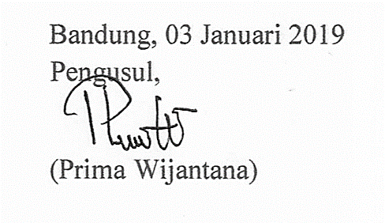

Bandung, 03 Januari 2019

Pengusul,

(Prima Wijantana)

**Biodata Anggota Pelaksana**

1. **Identitas Diri**

|  |  |  |
| --- | --- | --- |
| 1 | Nama Lengkap | Rahmi Anita Sulaeman |
| 2 | Jenis Kelamin | Perempuan |
| 3 | Program Studi | D3 Teknik Telekomunikasi |
| 4 | NIM | 161331025 |
| 5 | Tempat dan Tanggal Lahir | Garut, 06 November 1997 |
| 6 | E-mail | rahmianitasulaeman@gmail.com |
| 7 | Nomor Telepon/HP | 085559285466 |

1. **Riwayat Pendidikan**

|  |  |  |  |
| --- | --- | --- | --- |
|  | **SD** | **SMP** | **SMA** |
| Nama Institusi | SDN Cintamanik 1 | SMP Islam As-Syarief | SMAN 6 Garut |
| Jurusan | - | - | IPA |
| Tahun Masuk-Lulus | 2005-2010 | 2010-2013 | 2013-2016 |

1. **Pemakalah Seminar Ilmiah (Oral Presentation)**

|  |  |  |  |
| --- | --- | --- | --- |
| No. | Nama Pertemuan/Seminar Ilmiah | Judul Artikel Ilmiah | Waktu dan Tempat |
| 1 | - | - | - |

1. **Penghargaan dalam 10 tahun terakhir (dari pemerintah, asosiasi atau institusi lainnya)**

|  |  |  |  |
| --- | --- | --- | --- |
| No. | Jenis Penghargaan | Institusi Pemberi Penghargaan | Tahun |
| 1 | - | - | - |

Semua data yang saya isikan dan tercantum dalam biodata ini adalah benar dan dapat dipertanggungjawabkan secara hukum. Apabila di kemudian hari ternyata dijumpai ketidaksesuaian dengan kenyataan, saya sanggup menerima sanksi.

Demikian biodata ini saya buat dengan sebenarnya untuk memenuhi salah satu persyaratan dalam pengajuan Hibah PKM-Penerapan Teknologi.

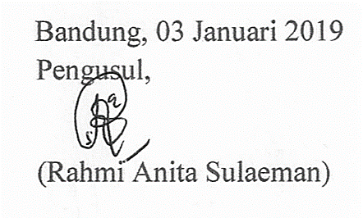

Bandung, 03 Januari 2019

Pengusul,

(Rahmi Anita Sulaeman)

**Biodata Anggota Pelaksana**

1. **Identitas Diri**

|  |  |  |
| --- | --- | --- |
| 1 | Nama Lengkap | Fariza Aulia Putri |
| 2 | Jenis Kelamin | Perempuan |
| 3 | Program Studi | D4 Teknik Telekomunikasi |
| 4 | NIM | 181344009 |
| 5 | Tempat dan Tanggal Lahir | Bandung, 17 Juni 2000 |
| 6 | E-mail | [Farizaaulia17@gmail.com](mailto:Farizaaulia17@gmail.com) |
| 7 | Nomor Telepon/HP | 082317331984 |

1. **Riwayat Pendidikan**

|  |  |  |  |
| --- | --- | --- | --- |
|  | **SD** | **SMP** | **SMA** |
| Nama Institusi | SDN Komara Budi | SMPN 47 Bandung | SMAN 13 Bandung |
| Jurusan | - | - | IPA |
| Tahun Masuk-Lulus | 2006-2011 | 2012-2015 | 2015-2018 |

1. **Pemakalah Seminar Ilmiah (Oral Presentation)**

|  |  |  |  |
| --- | --- | --- | --- |
| No. | Nama Pertemuan/Seminar Ilmiah | Judul Artikel Ilmiah | Waktu dan Tempat |
| 1 | - | - | - |

1. **Penghargaan dalam 10 tahun terakhir (dari pemerintah, asosiasi atau institusi lainnya)**

|  |  |  |  |
| --- | --- | --- | --- |
| No. | Jenis Penghargaan | Institusi Pemberi Penghargaan | Tahun |
| 1 | *The Winner of Speech Contest* | STKIP Pasundan | 2017 |

Semua data yang saya isikan dan tercantum dalam biodata ini adalah benar dan dapat dipertanggungjawabkan secara hukum. Apabila di kemudian hari ternyata dijumpai ketidaksesuaian dengan kenyataan, saya sanggup menerima sanksi.

Demikian biodata ini saya buat dengan sebenarnya untuk memenuhi salah satu persyaratan dalam pengajuan Hibah PKM-Penerapan Teknologi.

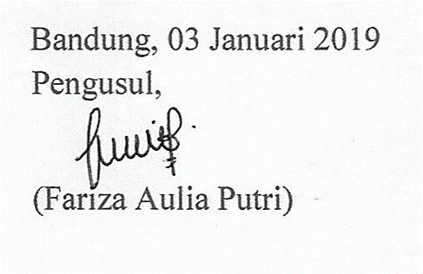

Bandung, 03 Januari 2019

Pengusul,

(Fariza Aulia Putri)

**Biodata Dosen Pendamping**

1. **Identitas Diri**

|  |  |  |
| --- | --- | --- |
| 1 | Nama Lengkap | T.B Utomo, S.T., M.T. |
| 2 | Jenis Kelamin | Laki-laki |
| 3 | Program Studi | Teknik Telekomunikasi |
| 4 | NIDN | 0004086104 |
| 5 | Tempat dan Tanggal Lahir | Cilacap, 04 Agustus 1961 |
| 6 | E-mail | [tebeutomo@yahoo.com](mailto:tebeutomo@yahoo.com) |
| 7 | Nomor Telepon/HP | 08122384767 |

1. **Riwayat Pendidikan**

|  |  |  |  |
| --- | --- | --- | --- |
|  | **S1** | **S2** | **S3** |
| Nama Institusi | Institut Teknologi Nasional | Institut Teknologi Bandung | - |
| Jurusan | Teknik Elektro | Teknik Telekomunikasi Sistem Informasi | - |
| Tahun Masuk-Lulus | 1995-1999 | 1999-2002 | - |

1. **Pemakalah Seminar Ilmiah (Oral Presentation)**

|  |  |  |  |
| --- | --- | --- | --- |
| No. | Nama Pertemuan/Seminar Ilmiah | Judul Artikel Ilmiah | Waktu dan Tempat |
| 1 | - | - | - |

1. **Penghargaan dalam 10 tahun terakhir (dari pemerintah, asosiasi atau institusi lainnya)**

|  |  |  |  |
| --- | --- | --- | --- |
| No. | Jenis Penghargaan | Institusi Pemberi Penghargaan | Tahun |
| 1 | - | - | - |

Semua data yang saya isikan dan tercantum dalam biodata ini adalah benar dan dapat dipertanggungjawabkan secara hukum. Apabila di kemudian hari ternyata dijumpai ketidaksesuaian dengan kenyataan, saya sanggup menerima sanksi.

Demikian biodata ini saya buat dengan sebenarnya untuk memenuhi salah satu persyaratan dalam pengajuan Hibah PKM-Penerapan Teknologi.

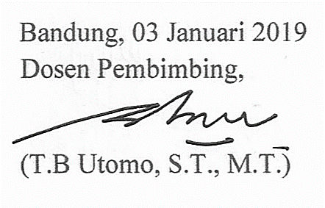

Bandung, 03 Januari 2019

Dosen Pembimbing,

(T.B Utomo, S.T., M.T.)

## **Lampiran 2**. Justifikasi Anggaran Kegiatan

1. Peralatan penunjang

|  |  |  |  |
| --- | --- | --- | --- |
| Material | Volume | Harga  Satuan (Rp) | Jumlah Biaya (Rp) |
| Koneksi Internet | 5 Bulan | 400.000 | 2.000.000 |
| Toolset | 1 Set | - | 500.000 |
| Charge Batre | 2 Buah | 100.000 | 200.000 |
| Power Bank | 3 Buah | 200.000 | 600.000 |
| SUB TOTAL (Rp) | | | 3.300.000 |

1. Bahan Habis Pakai

|  |  |  |  |
| --- | --- | --- | --- |
| Material | Volume | Harga  Satuan (Rp) | Jumlah Biaya (Rp) |
| Arduino Uno | 6 Buah | 300.000 | 1.800.000 |
| NodeMCU V3 | 6 Buah | 200.000 | 1.200.000 |
| Modul GSM | 5 Buah | 150.000 | 750.000 |
| Modul GPS | 5 Buah | 150.000 | 750.000 |
| Casing Komponen | 5 Buah | 50.000 | 250.000 |
| Kabel Male to Female | Secukupnya | - | 50.000 |
| Kabel Female to Female | Secukupnya | - | 50.000 |
| Kabel Male to Male | Secukupnya | - | 50.000 |
| Resitor dan LED | Secukupnya | - | 50.000 |
| Modul Kamera | 3 Buah | 100.000 | 300.000 |
| Protoboard | 5 Buah | 50.0000 | 250.000 |
| SUB TOTAL (Rp) | | | 5.500.000 |

1. Perjalanan

|  |  |  |  |
| --- | --- | --- | --- |
| Material | Volume | Harga  Satuan (Rp) | Jumlah Biaya (Rp) |
| Pembelian Kebutuhan Alat dan Bahan | 8 Kali Perjalanan | 62.500 | 500.000 |
| Pemasangan Alat | 3 Kali Perjalanan | 83.000 | 250.000 |
| Pengujian Alat | 5 Kali Perjalanan | 50.000 | 250.000 |
| SUB TOTAL (Rp) | | | 1.000.000 |

1. Lain-lain

|  |  |  |  |
| --- | --- | --- | --- |
| Material | Volume | Harga  Satuan (Rp) | Jumlah Biaya (Rp) |
| Penjilidan dan Penulisan Laporan | - | - | 100.000 |
| CD | 5 | 10.000 | 50.000 |
| Kertas A4 | 1 Rim | 50.000 | 50.000 |
| SUB TOTAL (Rp) | | | 200.000 |
| **TOTAL (Rp)** | | | 10.0000.000 |

## **Lampiran 3.** Susunan Organisasi Tim Kegiatan dan Pembagian Tugas

|  |  |  |  |  |  |
| --- | --- | --- | --- | --- | --- |
| No. | Nama/NIM | Program Studi | Bidang Ilmu | Alokasi Waktu (jam/minggu) | Uraian Tugas |
| 1 | Prima Wijantana (171331024) | D3 | Teknik Telekomunikasi | 10 jam | Study literatur dan Instalasi NodeMCU |
| 2 | Rahmi Anita S (161331025) | D3 | Teknik Telekomunikasi | 10 jam | Pengumpulan alat Instalasi Modul GSM dengan NodeMCU |
| 3 | Fariza Aulia P (181344009) | D4 | Teknik Telekomunikasi | 8 jam | Instalasi dan Konfigurasi Modul GPS dengan NodeMCU |
| 4 | Prima Wijantana (171331024) | D3 | Teknik Telekomunikasi | 10 jam | Perancangan dan realisasi web server dan basis data |
| 5 | Rahmi Anita S (161331025) | D3 | Teknik Telekomunikasi | 10 jam | Pembuatan aplikasi android dan pengujian dengan sistem |
| 6 | Fariza Aulia P (181344009) | D4 | Teknik Telekomunikasi | 8 jam | Analisis dan evaluasi |
| 7 | Rahmi Anita S (161331025) | D3 | Teknik Telekomunikasi | 5 jam | Pembuatan laporan akhir |

## **Lampiran 4.** Surat Pernyataan Ketua Pelaksana

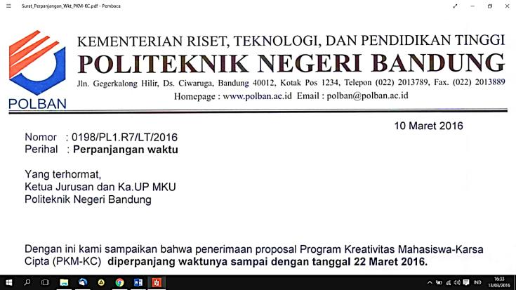

**SURAT PERNYATAAN KETUA PELAKSANA**

Yang bertanda tangan di bawah ini:

Nama : Prima Wijantana

NIM : 171331024

Program Studi : D3 Teknik Telekomunikasi

Fakultas/Jurusan : Teknik Elektro

Dengan ini menyatakan bahwa usulan PKM-T saya dengan judul :

“SIPAMOR BANDIT : SISTEM PEMANTAUAN MOBIL RENTAL   
DI KOTA BANDUNG BERBASIS IOT”

yang diusulkan untuk tahun anggaran 2018-2019 **bersifat original dan belum pernah dibiayai oleh lembaga atau sumber dana lain.**

Bilamana di kemudian hari ditemukan ketidaksesuaian dengan pernyataan ini, maka saya bersedia dituntut dan diproses sesuai dengan ketentuan yang berlaku dan mengembalikan seluruh biaya penelitian yang sudah diterima ke kas negara.

Demikian pernyataan ini dibuat dengan sesungguhnya dan dengan sebenar-benarnya.

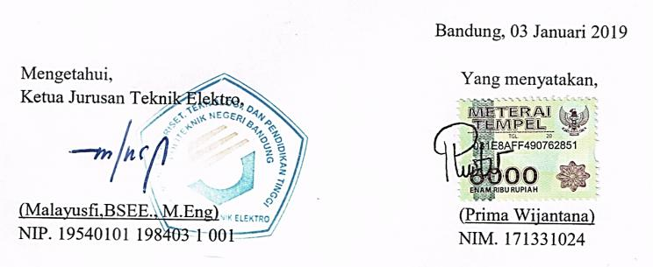

Bandung, 03 Januari 2019

Mengetahui, Yang menyatakan,

Direktur Politeknik,

Meterai Rp6.000

Tanda tangan

(Dr. Ir. Rachmat Imbang Tritjahjono, MT.) (Prima Wijantana)

NIP. 19600316 198710 1 001 NIM. 171331024

## **Lampiran 5.** Surat Pernyataan Kesediaan dari Mitra

**SURAT PERNYATAAN KESEDIAAN KERJASAMA DARI MITRA**

Yang bertandatangan di bawah ini,

Nama : Aries Setiadi

Pimpinan Mitra : PT. Jamparing Masagi

Bidang Kegiatan : *Informations Commuunications and Telecomunications* (ICT)

Alamat : Jl.Telexenia No. 4, Cibeureum, Cimahi Selatan, Kota Cimahi,

Jawa Barat 40535

Dengan ini menyatakan **Bersedia untuk Bekerjasama dengan Pelaksana Kegiatan Program Kreativitas Mahasiswa Penerapan Teknologi**

Nama Ketua Tim Pengusul : Prima Wijantana

Nomor Induk Mahasiswa : 171331024

Program Studi : D3 Teknik Telekomunikasi

Nama Dosen Pendamping : T.B Utomo, S.T., M.T.

Perguruan Tinggi : Politeknik Negeri Bandung

guna menerapkan dan/atau mengembangkan IPTEKS pada tempat kami.

Bersama ini pula kami nyatakan dengan sebenarnya bahwa di antara pihak Mitra dan Pelaksana Kegiatan Program tidak terdapat ikatan kekeluargaan dan ikatan usaha dalam wujud apapun juga.

Demikian Surat Pernyataan ini dibuat dengan penuh kesadaran dan tanggung jawab tanpa ada unsur pemaksaan di dalam pembuatannya untuk dapat digunakan sebagaimana mestinya.

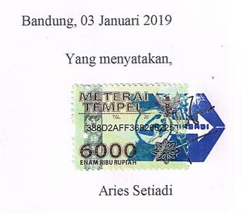

Bandung, 03 Januari 2019

Yang menyatakan,

Meterai Rp 6.000,-

Tanda tangan dan Cap

(Aries Setiadi)

## **Lampiran 6.** Gambaran Teknologi yang Akan Diterapkembangkan

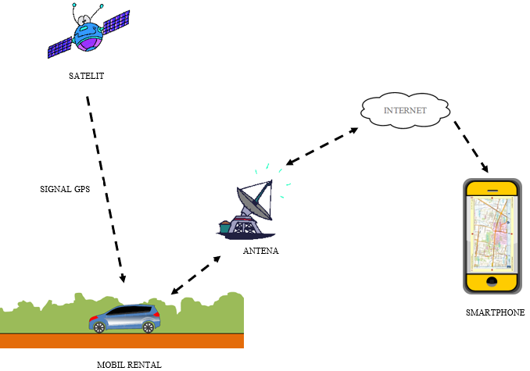

**Ilustrasi Sistem**

Dari ilustrasi dapat di lihat, pemantauan lokasi mobil rental dilakukan oleh satelit GPS dengan pengimplementasian modul GPS yang akan dikelola menggunakan mikrokontroler (NodeMCU V3) yang berfungsi untuk mendeteksi lokasi mobil rental kemudian data lokasi akan yang diperoleh tersebut akan di kirimkan secara wireless ke server yang dapat di akses di *smartphone*.

## **Lampiran 7.** Denah Detail Lokasi Mitra Kerja

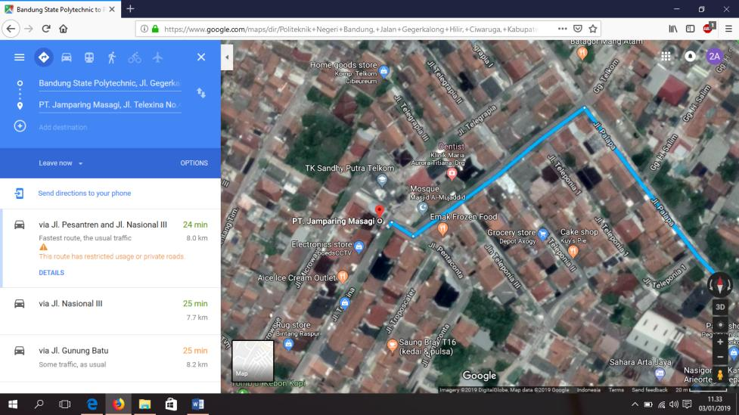

**Lokasi PT. Jamparing Masagi Kota Cimahi**

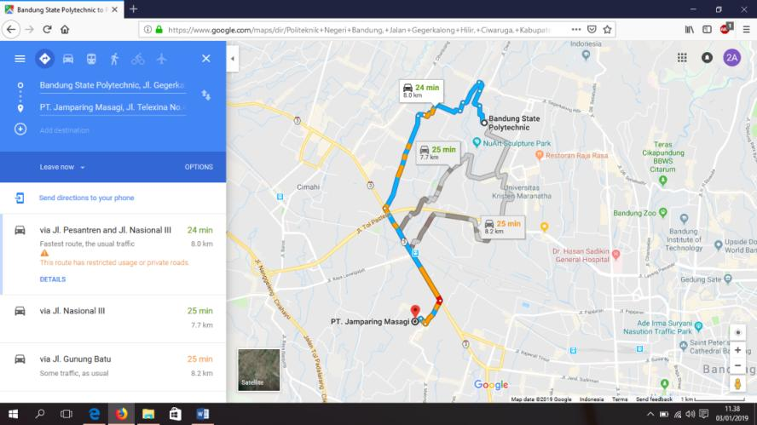

**Lokasi PT. Jamparing Masagi Kota Cimahi dari Politeknik Negeri Bandung**